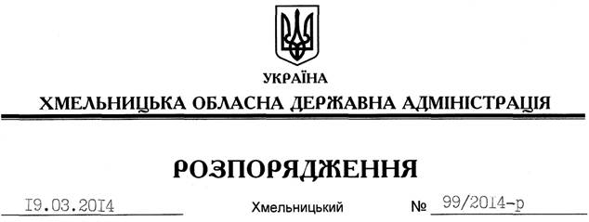

Про припинення права постійного користування земельною ділянкою Старокостянтинівської районної санітарно-епідеміологічної станції

На підставі статей 6, 21, 39 Закону України “Про місцеві державні адміністрації”, статей 17, 122, 141 Земельного кодексу України, наказу Міністерства охорони здоров’я України від 21.09.2012 року № 176-0 “Про ліквідацію бюджетних закладів, установ і організацій, що належать до сфери управління Міністерства охорони здоров’я України”, розглянувши клопотання Старокостянтинівської районної санітарно-епідеміологічної станції та подані матеріали:
1. Припинити право постійного користування земельною ділянкою Старокостянтинівської районної санітарно-епідеміологічної станції, яка розташована за адресою вул. Миру, 13, м. Старокостянтинів, Хмельницької області та посвідчена державним актом від 20 квітня 2005 року серії ЯЯ № 339253 (кадастровий номер 6810800000:03:012:0013 площею 0,3593 га).
2. Визнати таким, що втратив чинність державний акт на право постійного користування землею від 20 квітня 2005 року серії ЯЯ № 339253.
3. Управлінню Держземагентства у Старокостянтинівському районі внести відповідні зміни у земельно-облікові документи.
4. Контроль за виконанням цього розпорядження покласти на заступника голови облдержадміністрації В.Галищука.

Голова адміністрації Л.Прус

